
ID：YpXmiUC6XJSQfJ)XkBS2alGqvY(B0PsX
简历下载于：2026年09月15日08:24:11

扫码与人才极速沟通
支持: 微信 智联App
点击此处在电脑端查看简历

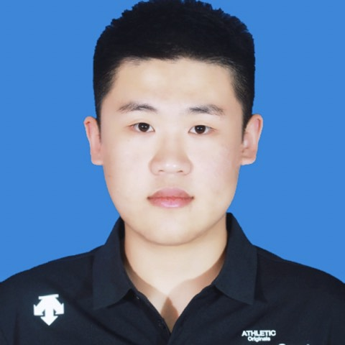
孙先生点击此处联系候选人
期望从事职位：销售工程师

期望工作地点：青岛

基本信息

男｜24岁(2002年3月)｜3年｜大专｜在职-正在找工作
现居住地：青岛｜户口：青岛

求职意向

销售工程师 青岛
8千-1.5万/月｜不限行业｜全职

大客户代表 青岛
8千-1.5万/月｜不限行业｜全职

销售顾问 青岛
8千-1.5万/月｜不限行业｜全职

工作经历
青岛纳格西斯商标有限公司 销售代表 (销售顾问)
2026.06-至今 (3个月)
工作描述：
1.学习了解行业与产品知识,了解我司优势与各同业短板
KA大客户
企业客户
面销/陌拜
电话销售
优菲 电商运营 (国内电商运营)
2025.12- 2026.05 (5个月)
工作描述：
自主创业，经营了一个2万粉丝的小红书账号视频直播带货
小红书
永丰余纸业（青岛）有限公司 销售 (销售顾问)
8千/月 2024.11- 2025.11 (1年)
工作描述：
1.开发新客户2老客户维护增量3.行政工作（打受订单，协调各部门配合，对账，开发票，收货款）
企业客户
面销/陌拜
电话销售
渠道销售
琨博文旅发展有限公司 会计
4500元/月 2023.11- 2024.08 (9个月)
工作描述：
会计，销售，人力，库管，采购，老板司机助理，计调，抖音电商运营，发货员，等等基本可以说哪里有需要就去哪里
应收应付
核算会计
阿拉拉丁 店长 (门店店长)
4千/月 2020.01- 2021.08 (1年7个月)
工作描述：
营业额：门店最高一个月20万
销售
日常维护管理车辆维修

教育经历

山东科技职业学院 会计学
2021.09 - 2024.07 大专 统招

个人优势

本人具备销售人员应具有的素质:积极,自信,大胆,开朗,沟通力强。专业的产品知识、谈话技巧、商务礼仪。成熟稳重,责任心强,心态稳定,敢于担当重任;有一定的营销与管理经验,接受能力强,能迅速接受新的理论与技能。

